Braas Turmalin Tief-/Brill.schwarz Alu-Sicherheitspfanne ohne Bügel Schwarz

BMI Deutschland BRAAS

Eigenschaften

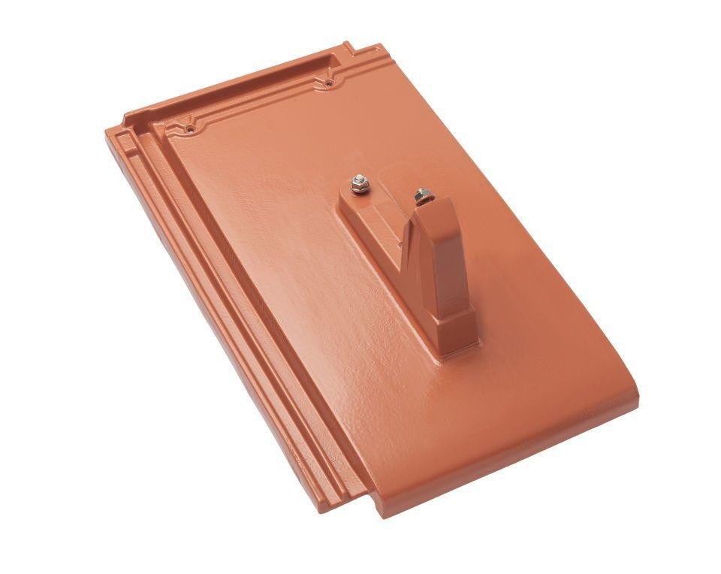

GTIN:

4031486164982

HAN:

00503694

Farbton

schwarz

Werkstoff

Aluminium

Höhe (mm)

185,00

Länge (mm)

480,00